重要理解
理解RectTransform一个很重要的想象是将canvas当成一张画布，而我们要做的就是在这个布上调整子节点的位置、旋转、大小，其中大小可以直接设置，也可以设置为和父节点边框的关系。

参数介绍
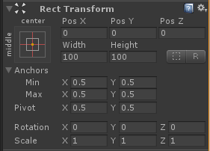

1.1Anchored Position（锚点位置）：
定义UI元素相对于父级UI元素的位置。Anchored Position（锚点位置）是RectTransform的最重要属性之一，它定义了UI元素相对于其父级元素的位置。如果你不设置锚点位置，UI元素将无法正确定位并可能会超出屏幕范围。

1.2Size Delta（大小）：
定义UI元素的大小。Size Delta（大小）属性定义了UI元素的宽度和高度。它们以像素为单位，并且可以为负数。

1.3Pivot（中心点）：
定义UI元素的中心点在哪里。

1.4Rotation（旋转）：
定义UI元素的旋转角度。

适配思路

